**Инструкция по работе с зарядной станцией.**

1. Взять ключ от зарядной станции на охране (находится в связке с ключом от аудитории)
2. Зарядная станция представляет из себя большой металлический ящик (рис. 1).   
   Для того, чтобы открыть станцию, нужно воспользоваться ключом, а также повернуть ручку. Внутри будут расположены ноутбуки и зарядные устройства (в металлическом выдвигающемся ящике) соответственно. (рис. 2), (рис.3), (рис.4)

(рис. 1)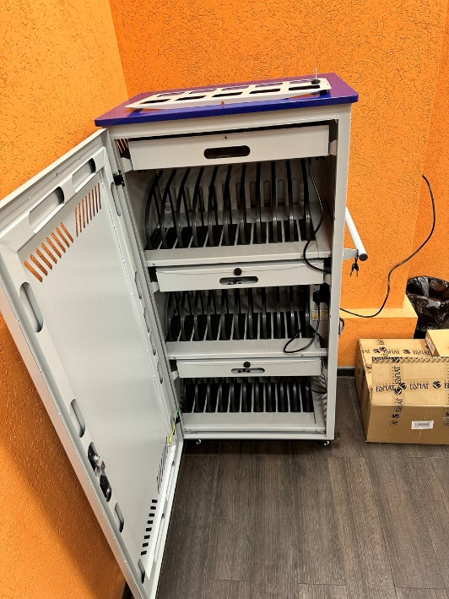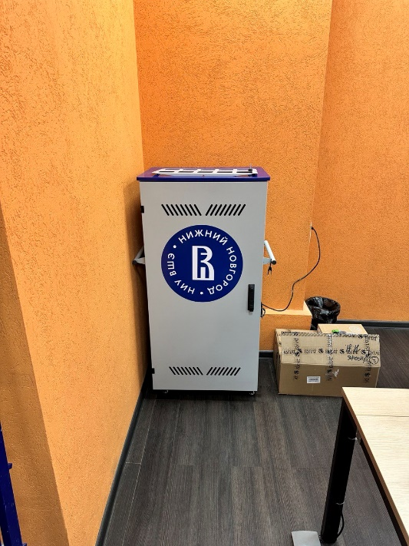 (рис.2)

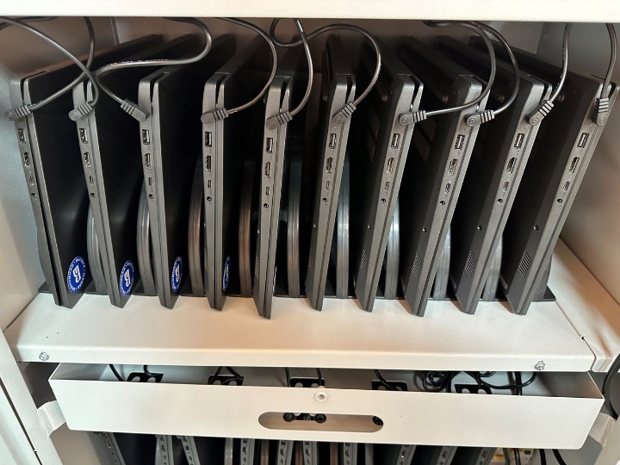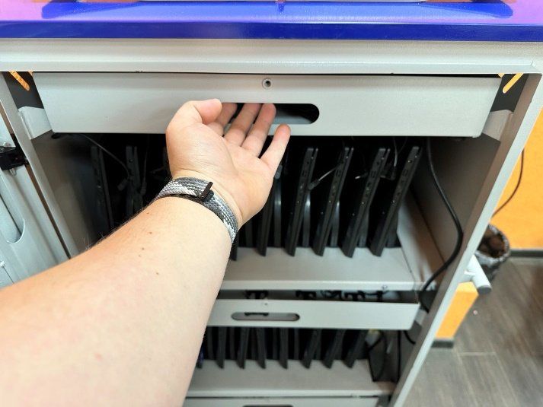

(рис.3) (рис.4)

1. ***Если требуется ноутбук/и***

* на не более, чем одну пару (т.е. технике не требуется постоянный заряд), то следует:   
  - во-первых, отсоединить зарядное устройство от ноутбука (рис.5)

- во-вторых, чтобы не повредить ноутбук, аккуратно, чуть придерживая, вытащить его

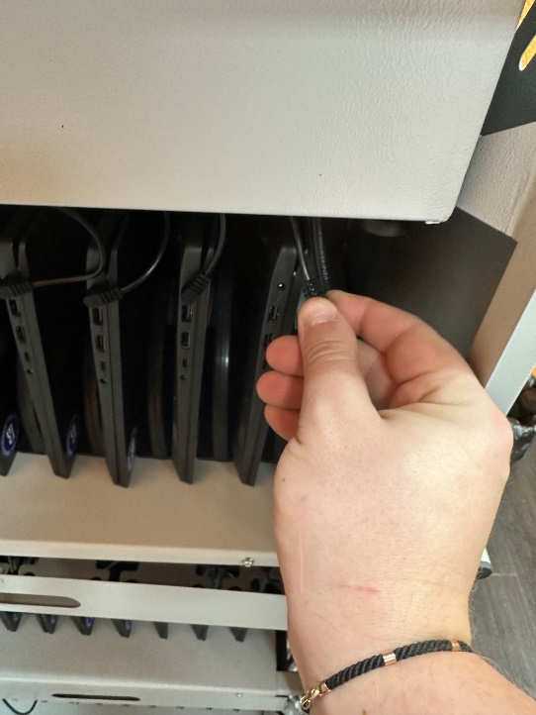

(рис.5)

- в-третьих, при завершении использования, также аккуратно положить ноутбук обратно в станцию, присоединить ноутбук к зарядному устройству

* для продолжительного использования

- во-первых, отсоединить зарядное устройство от ноутбука (рис.5)

- во-вторых, аккуратно, не открывая до конца, выдвинуть металлический ящик, в котором хранятся зарядные устройства (рис.6), (рис.7)

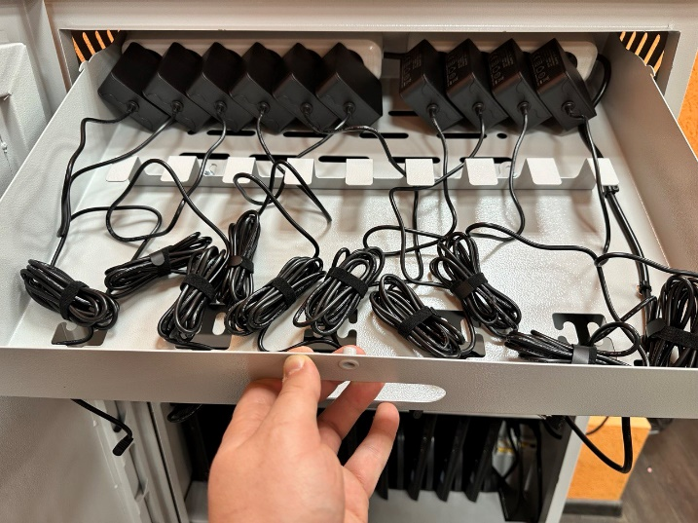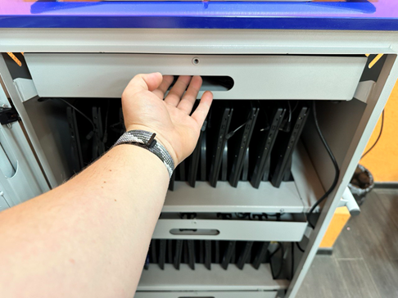

(рис. 6) (рис.7)

- в-третьих, вынуть зарядное устройство из сети питания, затем аккуратно, чуть придерживая, вытащить ноутбук, перенести в необходимое место, подключить его к зарядному устройству, а зарядное устройство - к сети питания;

для удобства каждый стол в аудитории оборудован специальным переходником (рис.8), (рис.9)

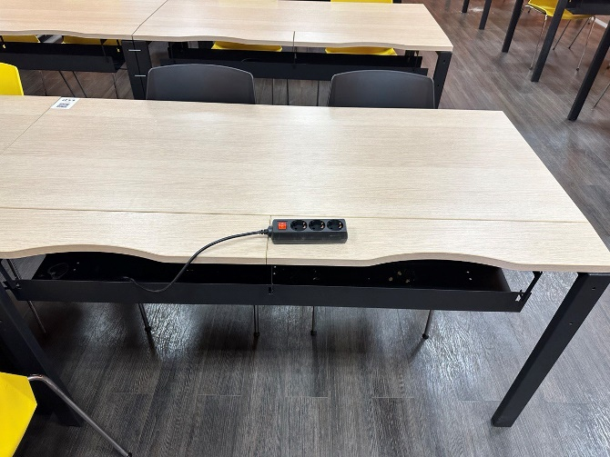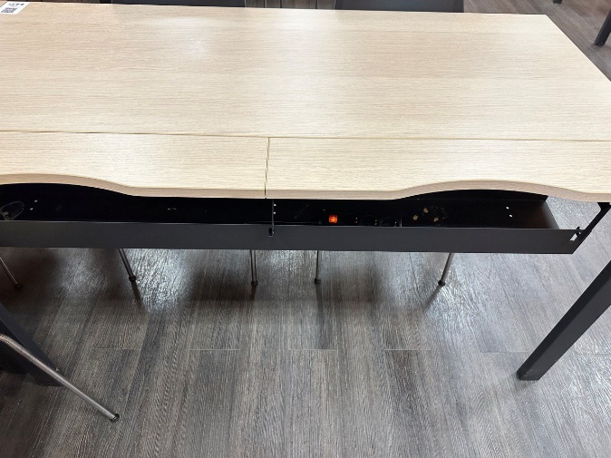 (рис. 8) (рис.9)

- в- четвертых, при завершении использования, также аккуратно положить ноутбук обратно в станцию, затем осторожно, не открывая до конца, выдвинуть металлический ящик, положить зарядное устройство на место, присоединить к сети питания; далее подключить ноутбук к зарядному устройству.

4. По окончании использования ноутбука/ков, нужно закрыть станцию, повернуть ручку, воспользоваться ключом.

5. На одной из сторон зарядной станции располагается электронное окошко с показателями заряда, а также необходимые для работы копки. (рис.10)

Для того, чтобы ноутбуки всегда были заряжены и готовы к работе, каждый раз при завершении использования устройства/устройств, нужно нажимать синюю кнопку. (рис.11) При нажатии кнопки на электронном окне должны загореться две розетки – это будет означать, что идет подача заряда. (рис.12)

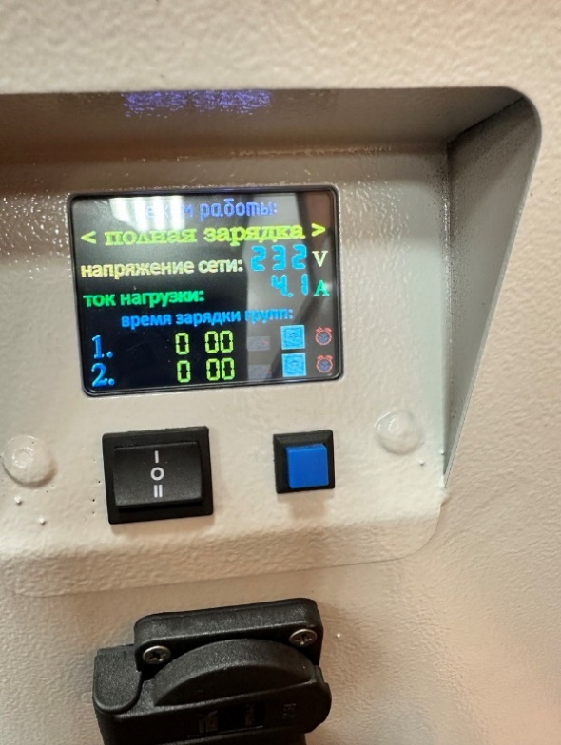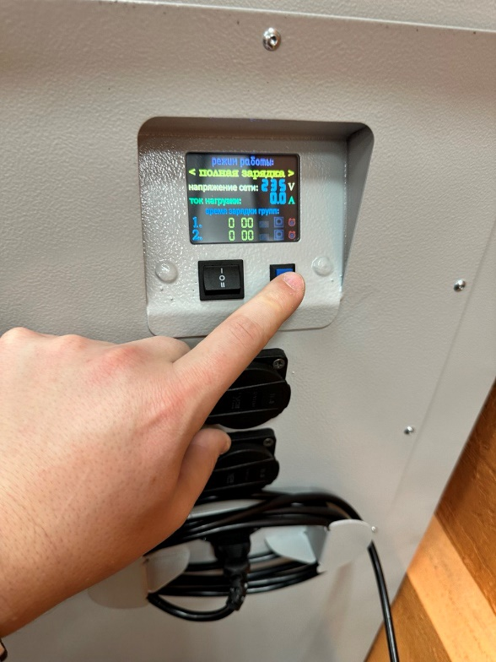

(рис.10) (рис. 11)

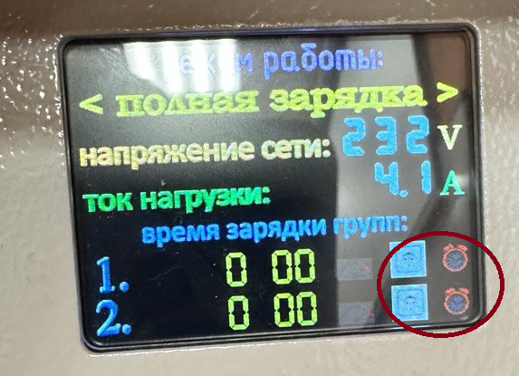

(рис.12)

6. Ключ от станции стоит передать в охрану.